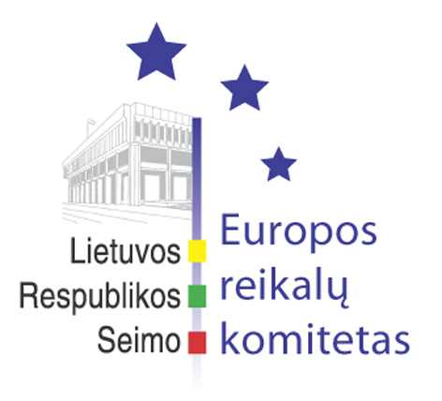
Europos reikalų komiteto pranešimas žiniasklaidai

2007-12-07

Europos reikalų komitetas pritarė Lisabonos sutarties pristatymo Lietuvos visuomenei preliminariam veiksmų planui

2007 m. gruodžio 13 d. Europos Sąjungos valstybių narių vadovai pasirašys Lisabonos sutartį, kuria bus keičiamos atskiros dabar galiojančių Europos Sąjungos ir Europos Bendrijos sutarčių nuostatos. Po pasirašymo valstybės narės turės šią sutartį ratifikuoti.
Europos reikalų komitetas, atsižvelgdamas į tai, kad labai nedidelis Lietuvos gyventojų skaičius yra girdėjęs apie šią sutartį, 2007 m. spalio 24 d. posėdyje paprašė Užsienio reikalų ministerijos parengti Lietuvos visuomenės informavimo apie naują sutartį veiksmų planą ir jį pristatyti komitete.
2007 m. gruodžio 7 d. Europos reikalų komiteto posėdyje Užsienio reikalų ministerija supažindino komiteto narius su Lisabonos sutarties pristatymo Lietuvos visuomenei preliminariu veiksmų planu. Į šį planą yra įtrauktos visų dalyvaujančių institucijų – LR Seimo, Užsienio reikalų ministerijos, Lietuvos Respublikos Vyriausybės kanceliarijos, Švietimo ir mokslo ministerijos, Europos Parlamento biuro Lietuvoje, Europos Komisijos atstovybės Lietuvoje, Europos informacijos Europe Direct centrų, nevyriausybinių organizacijų – rengiamos informavimo priemonės. Preliminariame plane yra numatytos įvairios visuomenės informavimo apie Lisabonos sutartį priemonės, įskaitant seminarus, viktorinas, informacinės medžiagos ruošimą, darbą su žiniasklaida.
Komiteto nariai iš esmės pritarė planui ir jame numatytoms priemonėms. Plano rengėjams jie pasiūlė išplėsti planą ir ypač numatyti platesnį Lietuvos visuomenės informavimą per televiziją.

Parengė:
Europos reikalų komiteto patarėja
Živilė Pavilonytė, 2396763, zipavi@lrs.lt

